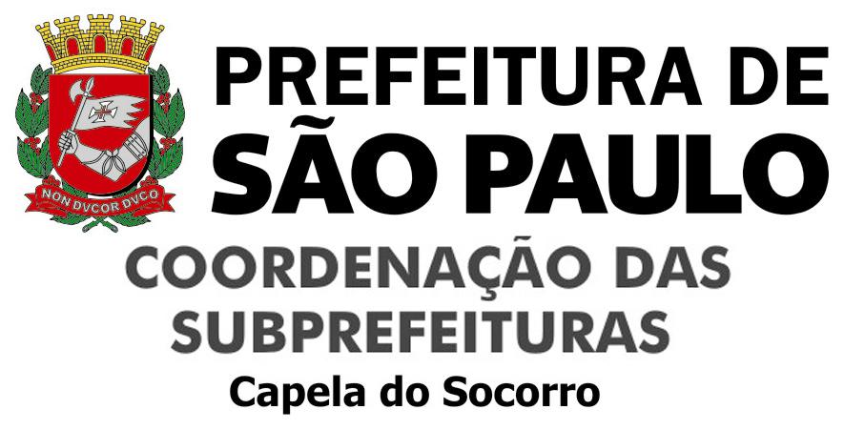
Subprefeita dá as boas-vindas ao Conselho Participativo da Capela do Socorro
Conselheiros se reúnem oficialmente pela primeira vez
Na noite de segunda-feira, 3 de fevereiro, o Conselho Participativo da Capela do Socorro se reuniu pela primeira vez, no Auditório da Subprefeitura Capela do Socorro, localizado na sede da Subprefeitura, após posse oficial, que ocorreu no dia 25 de janeiro, no Anhembi.
O encontro foi organizado pela Subprefeita, Cleide Pandolfi e pelo Chefe de Gabinete, Antonio Dias Barroso e contou com a participação de 50 dos 51 conselheiros.
Eleitos em 8 de dezembro de 2013, os empossados tiveram como pauta a escolha de um Coordenador e um Secretário que ficarão responsáveis por conduzir e organizar os trabalhos e reuniões do grupo.
O processo de votação foi conduzido pelo Chefe de Gabinete da Subprefeitura, Antonio Dias Barroso, que pediu que os interessados aos cargos se apresentassem.
Para ocupar a função de Coordenador se candidataram: Francisco das Chagas Ferreira, Vicente Gomes Rezende e Cristiano Evangelista.
Para a função de Secretário se apresentaram Andréia Martinez Vieira, José Luiz Pereira dos Santos e Severina Ramos Santos.
Com 25 votos foi eleito Francisco das Chagas Ferreira, como Coordenador e com 24 votos José Luiz Pereira dos Santos como Secretário.
Os presentes também escolheram dois representantes para integrar a Comissão Eleitoral para eleição da cadeira do Imigrante no Conselho Participativo Municipal.
Quatro conselheiros disputaram as duas vagas que tinham direito, são eles: Dernivaldo Boaventura Sousa, Emília dos Santos Vieira, Sandro Mambelli e Maria Zélia do Nascimento.
Emília dos Santos Vieira foi eleita para o cargo titular na Comissão e Dernivaldo Boaventura Souza suplente.
A Subprefeita, Cleide Pandolfi, que esteve presente durante toda a reunião saudou e parabenizou os eleitos.
Realizado esse processo, Antonio Dias passou a palavra ao Coordenador eleito e pediu que ele continuasse os trabalhos.
O mesmo definiu junto aos demais que as reuniões do Conselho, a princípio, serão mensais e acontecerão no Auditório da Subprefeitura.
Ficando definida a data do próximo encontro, 24 de fevereiro, às 19h.
Deu-se por encerrada a primeira reunião do Conselho Participativo da Capela do Socorro.

